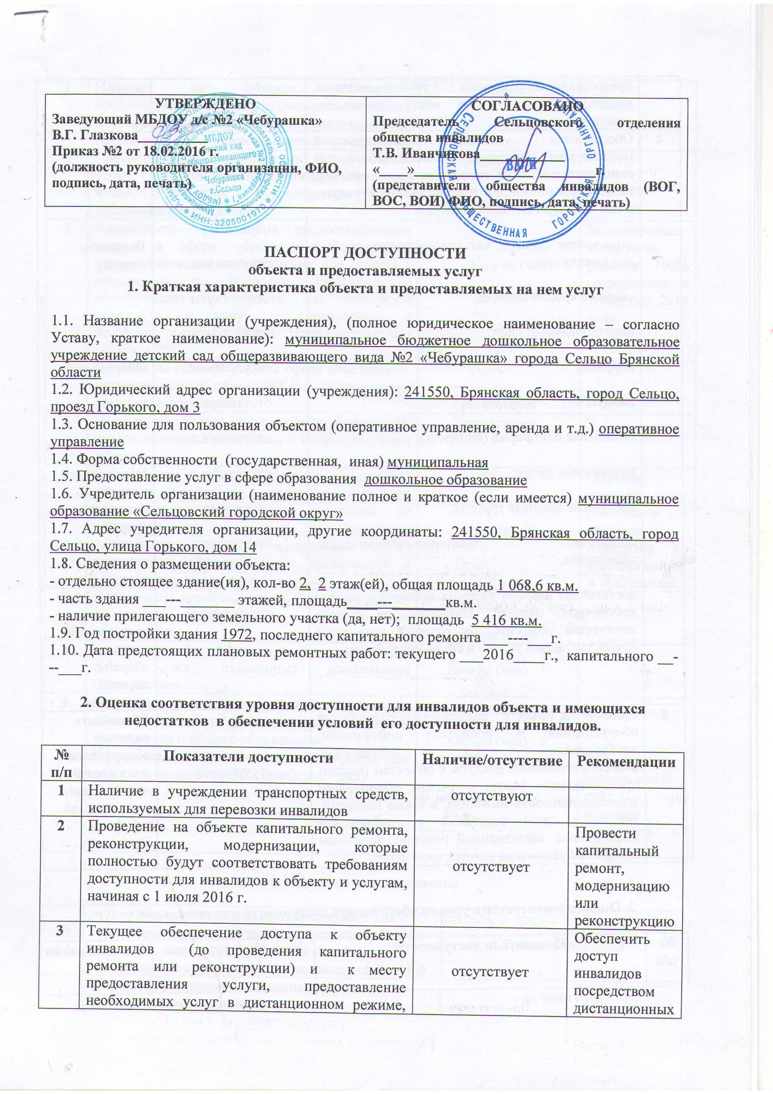
 | предоставление, когда это возможно, необходимых услуг по месту жительства инвалида |  | услуг
4 | Обеспечение условий индивидуальной мобильности инвалидов и возможности для самостоятельного их передвижения по объекту, на котором инвалидам предоставляются услуги, в том числе, на котором имеются:  выделенная стоянка автотранспортных средств для инвалидов;  сменное кресло-коляска;  адаптированный лифт;  поручни;  пандус;  подъемная платформа (аппарель);  раздвижные двери;  доступные входные группы;  доступные санитарно-гигиенические помещения;  достаточная ширина дверных проемов в стенах, лестничных маршей, площадок от общего количества объектов, на которых инвалидам предоставляются услуги в сфере образования | отсутствуют  отсутствуют  отсутствуют  отсутствуют  отсутствуют  отсутствуют  отсутствуют  отсутствуют  отсутствуют  отсутствуют | Выделить стоянку  Оборудовать здание: поручни и пандус  Оборудовать устройство раздвижных дверей, доступных санитарно-гигиенических помещений. Устройство достаточной ширина дверей, маршей, площадок.
5 | Наличие на объекте надлежащего размещения оборудования и носителей информации, необходимых для обеспечения беспрепятственного доступа к объектам (местам предоставления услуг) с учетом ограничений жизнедеятельности инвалида, а также надписей, знаков и иной текстовой и графической информации, выполненной рельефно-точечным шрифтом Брайля и на контрастном фоне | отсутствует | Обеспечить наличие оборудования и носителей информации, выполненной шрифтом Брайля.

3. Оценка соответствия уровня обеспечения доступности для инвалидов услуг
№  п/п | Показатели доступности | Наличие/отсутствие | Рекомендации
1 | Наличие на объекте помещения, предназначенного для проведения массовых мероприятий, оборудованное индукционной петлей и звукоусиливающей аппаратурой | наличие
2 | Предоставление (возможность) на объекте услуг с использованием русского жестового языка, допуском сурдопереводчика и тифлосурдопереводчика | отсутствует
3 | Численность работников, предоставляющих услуги в сфере образования, прошедших инструктирование или обучение для работы с инвалидами по вопросам, связанным с обеспечением доступности для инвалидов объекта и услуг в соответствии с законодательством РФ и законодательством субъекта РФ | Кол-во (чел) - 0 | Запланировано инструкти-рования 100% сотрудников в 1 квартале 2016 года
4 | Наличие на объекте услуг в сфере образования, предоставляемых инвалидам с сопровождением ассистента-помощника | отсутствует
5 | Наличие на объекте услуг в сфере образования, предоставляемых инвалидам с сопровождением тьютора | отсутствует
6 | Численность педагогических работников, имеющих образование и (или) квалификацию, позволяющие осуществлять обучение по адаптированным основным общеобразовательным программам (для дошкольных образовательных организаций и общеобразовательных организаций) | отсутствует | Обучить педагогических работников для обучения инвалидов по адаптированным программам
7 | Численность детей-инвалидов в возрасте от 5 до 18 лет, получающих дополнительное образование. | отсутствуют
8 | Численность детей-инвалидов в возрасте от 1,5 до 7 лет, охваченных дошкольным образованием | Кол-во (чел) - 0
9 | Численность детей-инвалидов, которым на объекте созданы условия для получения качественного общего образования | Кол-во (чел) - 0
10 | Официальный сайт объекта адаптирован для лиц с нарушением зрения (слабовидящих). | отсутствует | Открыть официальный сайт при наличии инвалидов по зрению

4. Управленческое решение

№  п \п | Объемы и виды работ, необходимых для приведения объекта и порядка предоставления на нем услуг доступности для инвалидов в соответствие с требованиями законодательства РФ | Сроки выполнения
1. | Капитальный ремонт или реконструкция помещений учреждения | до 2030 года
2. | Выделение автостоянки для транспортных средств инвалидов | до 2026 года
3. | Устройство поручней, пандусов, раздвижных дверей и санитарно-гигиенической комнаты | до 2027 года
4. | Ремонт крылец | 2016 год
5. | Ремонт асфальтного покрытия по периметру детского сада | 2016 год
(каждым учреждением указываются самостоятельно, исходя из рекомендаций п.2, п.3. , а также с учетом положений об обеспечении «Разумного приспособления» Конвенции о правах инвалидов от 13 декабря 2006г. (Собрание законодательства Российской Федерации, 2013,№6,ст.468)
4.1. Период проведения работ до 2030 года в рамках исполнения Программы ___________________________________________________________________________________
(указывается наименование документа: программы, плана)
4.2. Ожидаемый результат (по состоянию доступности) после выполнения работ по адаптации, объект и услуги учреждения будут доступны всем категориям инвалидов к 2030 году в рамках финансирования.
4.3. Информация (паспорт доступности) размещена (обновлена) на сайте организации http://seltsosad2.jimdo.com/ дата 15.03.2016 г.
(наименование сайта, портала)

5. Особые отметки

Паспорт сформирован на основании акта обследования объекта: акт от 15 марта 2016 г. Комиссией МБДОУ детский сад общеразвивающего вида №2 «Чебурашка» г. Сельцо, состав которой утвержден приказом от 18 февраля 2016 г. №2

Председатель комиссии ____________ Н.В. Петрухина

Члены комиссии:

Завхоз ____________________ Л.И. Лямцева

Ст. мед. сестра_____________ А.В. Уличева

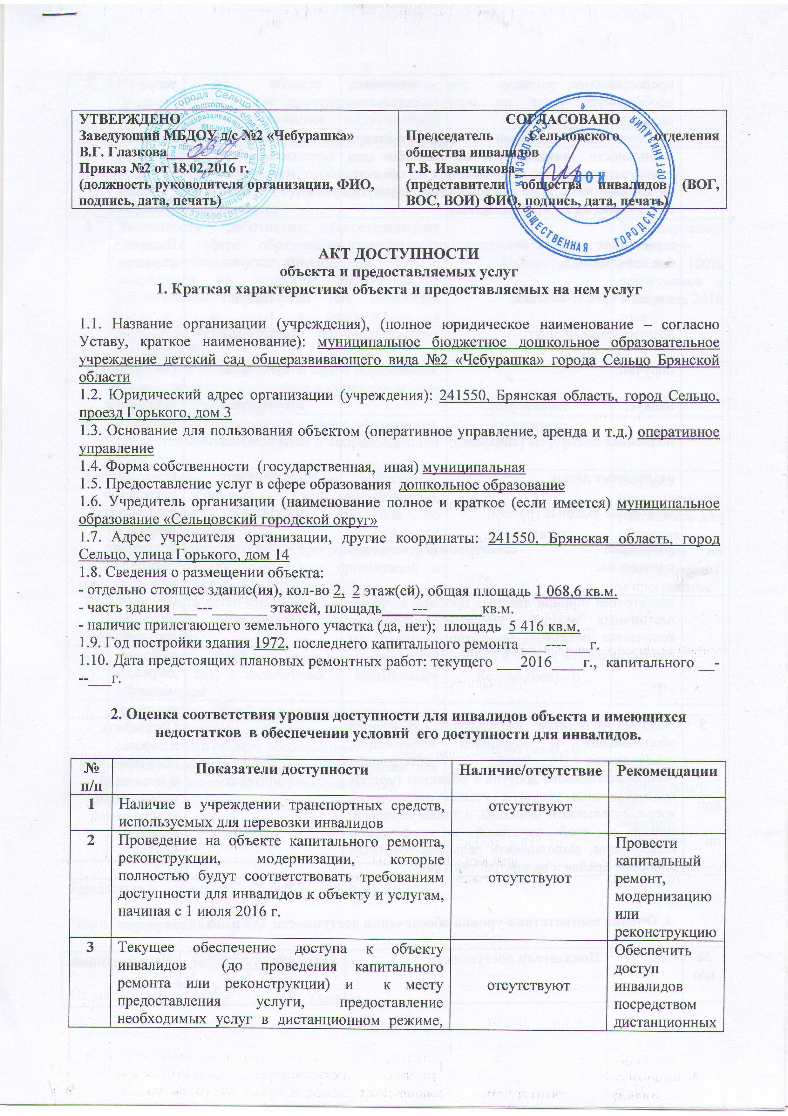

 | предоставление, когда это возможно, необходимых услуг по месту жительства инвалида |  | услуг
4 | Обеспечение условий индивидуальной мобильности инвалидов и возможности для самостоятельного их передвижения по объекту, на котором инвалидам предоставляются услуги, в том числе, на котором имеются:  выделенная стоянка автотранспортных средств для инвалидов;  сменное кресло-коляска;  адаптированный лифт;  поручни;  пандус;  подъемная платформа (аппарель);  раздвижные двери;  доступные входные группы;  доступные санитарно-гигиенические помещения;  достаточная ширина дверных проемов в стенах, лестничных маршей, площадок от общего количества объектов, на которых инвалидам предоставляются услуги в сфере образования | отсутствуют  отсутствуют  отсутствуют  отсутствуют  отсутствуют  отсутствуют  отсутствуют  отсутствуют  отсутствуют  отсутствуют | Выделить стоянку  Оборудовать здание: поручни и пандус  Оборудовать устройство раздвижных дверей, доступных санитарно-гигиенических помещений. Устройство достаточной ширина дверей, маршей, площадок.
5 | Наличие на объекте надлежащего размещения оборудования и носителей информации, необходимых для обеспечения беспрепятственного доступа к объектам (местам предоставления услуг) с учетом ограничений жизнедеятельности инвалида, а также надписей, знаков и иной текстовой и графической информации, выполненной рельефно-точечным шрифтом Брайля и на контрастном фоне | отсутствует | Обеспечить наличие оборудования и носителей информации, выполненной шрифтом Брайля.

3. Оценка соответствия уровня обеспечения доступности для инвалидов услуг
№  п/п | Показатели доступности | Наличие/отсутствие | Рекомендации
1 | Наличие на объекте помещения, предназначенного для проведения массовых мероприятий, оборудованное индукционной петлей и звукоусиливающей аппаратурой | наличие
2 | Предоставление (возможность) на объекте услуг с использованием русского жестового языка, допуском сурдопереводчика и тифлосурдопереводчика | отсутствует
3 | Численность работников, предоставляющих услуги в сфере образования, прошедших инструктирование или обучение для работы с инвалидами по вопросам, связанным с обеспечением доступности для инвалидов объекта и услуг в соответствии с законодательством РФ и законодательством субъекта РФ | Кол-во (чел) - 0 | Запланировано инструкти-рования 100% сотрудников в 1 квартале 2016 года
4 | Наличие на объекте услуг в сфере образования, предоставляемых инвалидам с сопровождением ассистента-помощника | отсутствует
5 | Наличие на объекте услуг в сфере образования, предоставляемых инвалидам с сопровождением тьютора | отсутствует
6 | Численность педагогических работников, имеющих образование и (или) квалификацию, позволяющие осуществлять обучение по адаптированным основным общеобразовательным программам (для дошкольных образовательных организаций и общеобразовательных организаций) | отсутствует | Обучить педагогических работников для обучения инвалидов по адаптированным программам
7 | Численность детей-инвалидов в возрасте от 5 до 18 лет, получающих дополнительное образование. | отсутствуют
8 | Численность детей-инвалидов в возрасте от 1,5 до 7 лет, охваченных дошкольным образованием | Кол-во (чел) - 0
9 | Численность детей-инвалидов, которым на объекте созданы условия для получения качественного общего образования | Кол-во (чел) - 0
10 | Официальный сайт объекта адаптирован для лиц с нарушением зрения (слабовидящих). | отсутствует | Открыть официальный сайт при наличии инвалидов по зрению

Председатель комиссии ____________ Н.В. Петрухина

Члены комиссии:

Завхоз ____________________ Л.И. Лямцева

Ст. мед. сестра_____________ А.В. Уличева

